Himmerlands Lærerkreds,fraktion 4
Løgstørvej 14 A, 9600 Aars tlf. 9862-5001 mail: 152@dlf.org hj.side: www.kreds152.dk

Arrangementer for pensionerede
medlemmer m. ledsager 2019

Tilmelding til arrangementerne skal ske til kredskontoret på
tlf. 9862-5001 eller pr. mail 152@dlf.org

Vigtigt !
Hvert arrangement skal betales for sig. Indbetaling bedes foretaget til reg.nr. 9217 og kto.nr. 0001229400
Påfør flg. v. indbetaling:
FR4 og navn (f.eks. FR4 Jens Jensen)

Bemærk !
Lærerkalenderen for skoleåret 2019/20 kan afhentes på kredskontoret fra primo maj 2019
(så længe lager haves)

Bemærk!
Grundet GDPR (persondataforordningen) vil brochure og anden relevant information fra kredsen fremover kun blive udsendt pr. mail/brev til dem, der har givet sit skriftlige samtykke til at modtage informationer fra kredsen. Brochuren med arrangementer kan ses på kredsens hjemmeside www.kreds152.dk (Særligt for pensionister). Hvis der i løbet af året dukker andre arrangementer op, vil disse kun blive sendt til dem, vi har mailadresse på – og som har givet skriftligt samtykke. Disse arrangementer vil også kunne ses på kredsens hjemmeside.

Der tages forbehold for ændringer i de omtalte arrangementer !
Rødvinsaften
onsdag den 6. marts 2019 kl. 19
i ”Byens Hus”
Østergade 5, 9670 Løgstør

Tilm.frist: 20. februar

Pris: 50 kr. pr. person.
Indbetales senest 20. februar
_________________________________________________________________
Lokalt årsmøde
Onsdag den 13. marts 2019 kl. 16 – 16.30
på kredskontoret i Aars
(umiddelbart før kredsgeneralforsamlingen samme dag)

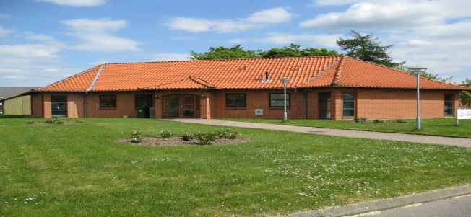

Orientering om fremtidig valg af medlemmer til fraktion-4-udvalget

Tilm.frist: 6. marts

Pris: Arrangementet er gratis
Kredsgeneralforsamling

onsdag den 13. marts 2019 kl. 17.00
i Messecenter Vesthimmerland, Auditoriet, Aars

(der serveres kaffe/te fra kl. 16.30)

med følgende foreløbige dagsorden (ifølge vedtægterne):

1) Valg af dirigent.
- Godkendelse af forretningsorden.
- Beretning.
- Regnskab.
- Indkomne forslag.
A Forslag om vedtægtsændringer.
B Andre forslag.
- Fastsættelse af eventuelle ydelser til kredsstyrelses-medlemmer, TR’erne og rammer for vederlag til eventuel lønnet medhjælp.
- Fastsættelse af evt. økonomisk støtte jvf. vedtægternes § 3.
- Revideret budget for indeværende kalenderår og evt. ekstra-ordinær regulering af kredskontingent pr. 1. juli.
Budgetforslag for det følgende kalenderår.
- Valg jvf. § 9.
- Eventuelt.
Forslag, der ønskes optaget på dagsordenen, skal være kredskontoret i hænde senest den 27. februar 2019 kl. 09.00. Tilmelding – pr. mail eller tlf. – skal ligeledes være kredskontoret i hænde senest den 27. februar 2019. Umiddelbart herefter udsendes endelig dagsorden pr. mail med bilag til de tilmeldte.

Kør-selv-tur
tirsdag den 14. maj 2019

JOHANNES V. JENSEN MUSEET
Søndergade 48, 9640 Farsø

Kl. 10.00 Vi mødes på museet til kaffe/te og rundstykker.

Derefter er der rundvisning.

Der sluttes af med frokost bestående af 4 stk.
hjemmelavet smørrebrød samt øl/vand og en genstand.

Tilm.frist: 12. april

Pris: 100 kr. pr. person.
Indbetales senest 12. april

2-dages-busudflugt m. overnatning på Haraldskær
fredag den 16. – lørdag den 17. august 2019
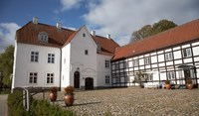

Fredag den 16.08.:

Kl. 08.30 Afgang med bus fra kredskontoret i Aars
Kl. 10.00 Kongernes Jelling – museumsbesøg
Kl. 12.30 Bindeballe Købmandsgård og frokost
Kl. 15.00 ca. Ankomst Haraldskær v. Vejle med kaffe,
middag og overnatning

Lørdag den 17.08.:

Kl. 09.30 Afgang fra Haraldskær mod Koldinghus
museumsbesøg og frokost
Kl. 14.30 Afgang mod Aars

Bemærk tilmeldings- og betalingsfristen !!!!
Ring til Jette på kredskontoret for at høre, om der er plads

Tilm.frist: 1. marts - dog max. 46 deltagere

Pris: 1.200 kr. pr. person i dobbeltværelse
1.200 kr. + tillæg 300 kr. ved enkeltværelse

Indbetales senest den 1. marts

Efterårsfest
torsdag den 7. november 2019 kl.17–21.30
i Messecenter Vesthimmerland, Aars
Vi gentager successen fra tidligere år…..
en aften med god mad, hyggeligt samvær og underholdning v. Sten Lerche

Tre-retters-menu. Drikkevarer for egen regning.

Tilm.frist: 11. oktober

Pris: 220 kr. pr. person
Indbetaling senest den 11. oktober
_________________________________________________________________

Fordele ved at være medlem af DLF
Via nedenstående link kan du læse om fordelene ved at være medlem af DLF.

https://www.dlf.org/medlem/specielt-for-tillidsvalgte-og-saerlige-medlemsgrupper/pensionister/pensionister-medlemsfordele

Du kan bl.a. læse om:
Ferie- og rekreationsophold. Feriehuse. Seniorkurser. Bevar din Skolekom adresse. Nordisk pensionisttræf. Udlejningsboliger.

Bestyrelsen for fraktion 4

I er velkomne til at kontakte bestyrelsen via kredsens mailadresse 152@dlf.org med nye idéer til aktiviteter eller lignende.

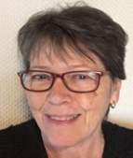
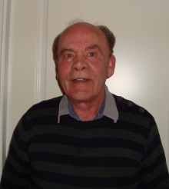
Trine Henriksen
Fmd.
Ole Lund

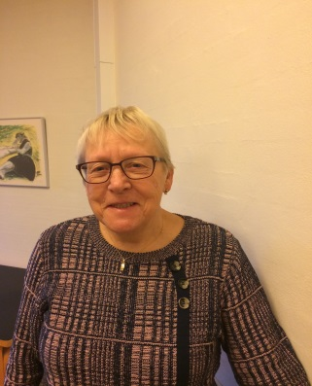
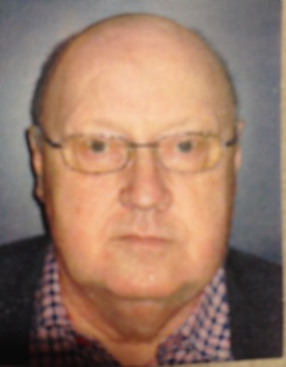
Jens Jørgen Søgaard

Elin Mathiesen

